I Smlouva o poskytování telekomunikačních služeb

ev. č.: 9980990077
uzavřená mezi smluvními stranami

A/ Poskytovatel:

TETAs.r.o.

Ph1ohy: ...........................................
.,.

společnost zapsaná v obchodním réjstřík rna!ll'l'l!Ml!m1'1"1" cršmliJ"VÓštíř! Sídlo (bydliště): ústí nad Labem, Bratří Mrštíku 83/4
abem v oddíle C, vložka 4269

IČO (r.č.): 47785781

Bankovní spojení: xxx

Oprávněný zástupce

Jméno a příjmení: xxx

Funkce: xxx
Adresa (pokud se liší od sídla):

DIČ: 214-47785781

B/ Účastník:
česká republika – Ministerstvo vnitra, Nad štolou 936/3, Praha 7, PSČ 170 34, územní pracoviště Policie ČR, Správa Severočeského kraje, Lidické náměstí 899/9, 401 79 Ústí nad Labem

Registrace: xxx

IČO (r.č.): 00007064 DIČ:

Bankovní spojení: čxxx

Oprávněný zástupce

xxx

Funkce: xxx
Adresa (pokud se liší od sídla):

Předmětem této smlouvy je závazek poskytovatele zřídit a poskytovat účastníkovi veřejné telekomunikační služby podle technických specifikací příslušných služeb a závazek účastníka užívat poskytované služby v souladu se Všeobecnými podmínkami poskytování veřejných telekomunikačních služeb a za poskytované služby platit sjednanou cenu.

Podrobné podmínky poskytování veřejných telekomunikačních služeb, jakož i práva a povinnosti smluvních stran, jsou stanoveny v následujících dokumentech, které jsou nedílnou součástí této smlouvy:
- Technická specifikace definující poskytovanou službu
- Všeobecné podmínky poskytování telekomunikačních služeb v platném znění.

Právní vztahy výslovně neupravené touto smlouvou a výše uvedenými dokumenty se řídí zákonem č. 151/2000 Sb., o telekomunikacích, v platném znění a zákonem č. 513/1991 Sb., Obchodní zákoník, v platném znění. Smluvní strany se zavazují dodržovat podmínky dané výše uvedenými dokumenty. Veškeré změny této smlouvy musí mít písemnou formu. Tato smlouva nabývá platnosti a účinnosti dnem, kdy je podepsána oprávněnými zástupci smluvních stran. Smlouva se podepisuje ve dvou vyhotoveních, která jsou obě pokládána za originál. Každá smluvní strana obdrží jedno vyhotovení.

Datum: 2 6. 2. 2004
2 6. února 2004

Podpis oprávněné zástupce poskytovatele
TETA s.r.o.
Kllšská 977m, 400 01 ústí n. L. IČ: 47785781 DIČ: CZ47785781

TETA s.r.o„ Bratři Mrštíků 83/4, 40003 Ústí nad Labem
Tel.: +420 47 5531122, fax: +420 47 5531174, e-mail:info@tetacz.cz.httpJ/www.tetacz.cz

Podpis oprávněného zástupce účast

Příloha ke smlouvě: 9980990077 Služba: TETAnet RFN 100 Technická identifikace: PCR001

Účastník: xx

Veškeré zařízení dodané společností TETA s.r.o. zůstává v jejím majetku. Seznam použitého zařízení je v pňloze č.1 Smlouvy o poskytování telekomunikačních služeb.

Kapacita přístupové linky 100 Mb/s úroveň kvality služby:
Typ rozhraní 100 Base-T Koncové zařízení TETAnetu: xxx
Přístup do on-line info: Konektor: xxx

Doplňkové služby

Zajištění trasy vedeni:
Trasa:

Spojky a rozvaděče:

Optický kabel je v celé trase uložen v HDPE trubce vedené v trase metropolitní sítě TETAnet.

Optická vlákna, na kterých jsou služby poskytovány jsou ve spojkách a rozvaděčích uloženy ve zvlášť vyčleněných kazetách technologie Reichem, které jsou proti manipulaci zajištěny plombou společnosti TETA s.r.o. Veškeré manipulace s plombou budou předem oznámeny zástupci PČR. ·

TETA s.r.o., Bratfl Mrštlků 8314, 40003 Ůstf nad Labem
Společnost s ručením omezeným zapsaná v obchodním rejstříku, u KS v Ústí nad Labem v oddíle C, vložka 4269
Kontaktní centrum: 475531122, e--mail: info@telacz.cz, http://telac:z.cz

1/2

Druh poplatku | Jednorázový (instalačnl) | Pravidelný (měsíční)
Pffpojka | 4990Kč | 8990Kč
Koncové zaflzení | Není | Ol<č
Jiné | Není | Ol<č

Datum: 2 5 -02- 2004 Datum: 2 6. února 2004

TETA
s.r.o,
Bří. Mrštíků 83/4, 400 03 ÚSTÍ N. L.

!ČO 47785781 DIČ 214-4778578 l

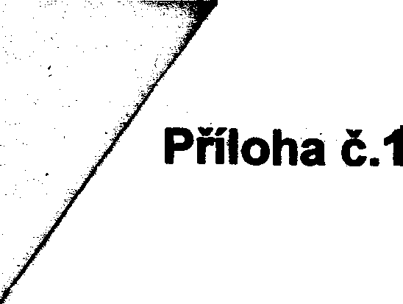
Ke smlouvě ev. e.:
99809900n

Seznam poutitého zaffzenf:
-MediaconvertorSM 2b
- Optický box Reichem 1b
- Optický rozvad6e Reichem 1 u

Rackový stojan 21" 24U 1u
- Optický rozvaděč 2U 1u

0

Datum: 2 5 -02- 2004 Datum: 2 6. února 2004
TETA s.r.o.
Bří. Mrštíku 83/4, 400 03 ÚSTÍ N. L IČO 47785781 DIČ 214·47785781'

I.

